

De la uva al vino
Actividades económicas primaria, secundaria y terciaria

Geografía

Profesor:
Héctor Castro Ahumada

Alumnos:
Arturo Alvarado Acosta
Leobardo Fernando Acosta López
Emmanuel Camacho López
Brayan Obed Cruz López

Guasave, Sinaloa. A 21 de junio del 2024

De las uvas al vino
Las uvas son una fruta de alto consumo no solo en México si no en todo el mundo, consumida en sus diversas formas, tales como la fruta fresca, deshidratada (pasas), jugos, vinos y muchos otros productos; en este trabajo vamos a hablar de uno de ellos, el vino.

- Actividad económica primaria: cosecha de la uva
La uva tiene sus propias características específicas en cuanto a clima ideal, época del año y forma de cultivo. Su siembra y manejo se divide entre las principales variedades tintas y las principales variedades blancas.
Clima ideal
Independientemente del tipo, los aspectos agrometeorológicos de la uva demuestran que es una fruta que prefiere los climas más suaves. A pesar de ello, el rango de temperatura promedio considerado ideal para la producción de uva de mesa se encuentra entre los 15 ºC y los 25 ºC.
Época del año
El periodo de siembras del ciclo primavera/verano comienza en abril y finaliza en septiembre del mismo año. Generalmente las primeras cosechas de este ciclo inician en el mes de junio y concluyen en marzo del año subsecuente, siendo entre agosto y octubre el periodo de mayor producción.
Métodos de cultivo
Las uvas requieren una atención especial en lo que se refiere a aspectos climáticos como la temperatura, la exposición al sol y la humedad.
Todos estos factores influyen en la salud de las plantaciones de uva, ya que si están desequilibrados pueden aparecer enfermedades fúngicas y bacterianas.
Hay una serie de tecnologías disponibles que pueden optimizar el cultivo y hacerlo más rentable, ya que mejoran todo el proceso de cultivo, desde el tratamiento del suelo hasta la recolección, lo que permite a los agricultores tomar mejores decisiones. Es el caso, por ejemplo, de la Agricultura 4.0.
Sistemas de cultivo
Los sistemas de cultivo son importantes porque proporcionan una exposición adecuada al sol, garantizan la ventilación y la circulación del aire, permiten un mejor control del crecimiento, facilitan la vendimia, ayudan a controlar las enfermedades y plagas, optimizan la producción y aseguran una maduración uniforme de los racimos de uva.
Los sistemas más comunes son: espaldera o pérgola; enredadera; en vaso; viña baja; viña alta; viña de regadío; viña de altura.
- Insumos indispensables para el cultivo de Uva en México
Este es el punto principal donde muchos de los inconvenientes para el medio ambiente se generan, ya que el uso excesivo de productos que son “benéficos” para la producción, pero muy dañinos para la salud de la población en general.
Los fungicidas, herbicidas, insecticidas y otros productos utilizados en el cultivo de la uva provocan muchos daños en el medio ambiente, en el suelo, aire y agua.
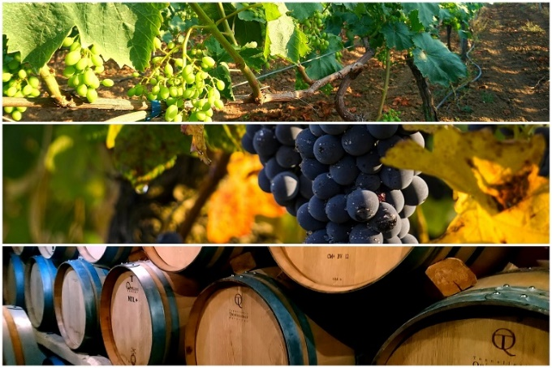
- Actividad económica secundario: industria o fábrica de vinos
En esta actividad, es la producción del vino que se divide en los siguientes puntos:
Vendimia: es la parte de la cosecha de la uva (corte del fruto) para posteriormente colocarla en recipientes muy grandes.
Maquina trituradora: se colocan directamente de los recipientes, en esta parte se aplastan, desintegran y se eliminan los tallos de la uva
Prensa: se extrae el jugo de la uva y se eliminan las semillas y las pepitas.
Fermentación: este proceso tarda de 10 a 30 días para que el azúcar se convierta en alcohol y dióxido de carbono; después se transporta en tubos cerrados para evitar el contacto con el oxígeno.

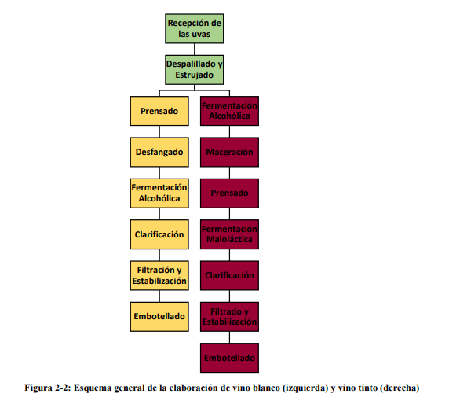

- Actividad económica terciario: Vino
Almacenaje: dependiendo de la calidad que se requiera se almacena el vino para lograr un sabor, color pero sobre todo calidad que se desee, este proceso puede durar años.
Embotellado: cuando se logra el punto deseado pasa el proceso de embotellado.
Comercialización: cuando las botellas es tan listas, se pasa al punto de comercializarlo, mandarlo a las tiendas, a las vinaterías o a los negocios donde se requiera.

- Impacto de su procedimiento en el medio ambiente
A continuación, enumeraremos algunos puntos que encontramos muy interesantes de los principales impactos negativos que tiene la producción del vino, producto en su origen de las uvas.
- Algunos de los estudios científicos sobre el vino y su huella ambiental afirman que para producir cada botella de vino de 750ml se liberan en la atmósfera 2,17 kg de CO2 (con un importante margen de variación de 1,34 kg). Lo equivalente a conducir un auto pequeño a gasolina por unos 20 a 30 kilómetros.
- Durante la aplicación de fitosanitarios existe una amplia gama de riesgos: intoxicación, irritación, que- ´ maduras por inhalación, ingestión o contacto con la piel, destacándose principalmente la exposición por adsorción´ dérmica debido a la gran cantidad de tareas manuales que ´ se realizan en el cultivo de la uva.
- Uso y calidad del agua: en todo el proceso se utilizan grandes cantidades de agua, siendo un problema por los escases de esta en muchas zonas, puesto que se existen evidencias de que el 70% del consumo de agua en una bodega se convertirá en agua residual.
- Residuos orgánicos e inorgánicos que representan un alto generador de basura que en su mayoría no es procesada de la mejor manera terminando como un contaminante muy alto.
- Problemas de suelo con la destrucción de biodiversidad por su alta demanda.

- Alternativa sustentable para aminorar el daño ecológico
Después de lo revisado, nosotros consideramos pertinente los siguientes puntos para tratar de aminorar los daños generados:
- Cultivos alternativos, buscar optimizar los espacios para no destruir espacios de diversidad.
- Manejo de fertilizantes orgánicos, bajar el alto consumo de fertilizantes, herbicidas y demás componentes químicos que pueden afectar el medio ambiente.
- Bajar el consumo de agua, a través del tratado de aguas residuales para poder reutilizarla y por ende bajar su consumo.
- Optimizar la producción: buscar aminorar la emisión de gases al espacio, esto a través de la tecnología.

Bibliografía
- Gancedo A. (2018). Impactos ambientales derivados de la producción de vino de la D.O.P. Cangas. MBTA. Recuperado en: https://digibuo.uniovi.es/dspace/bitstream/handle/10651/48215/TFM_SamuelGancedoAlonso.pdf;jsessionid=900AE15C5D7623B24B72E69A5FD9F53E?sequence=6
- 37th World Congress of Vine and Wine and 12th General Assembly of the OIV, 06008 (2014) DOI: 10.1051/oivconf/201406008. Recuperado en: https://oiv.edpsciences.org/articles/oiv/pdf/2014/01/oiv2014_06008.pdf

